MySql.Data.dll放在EEPNetServer資料夾裡面
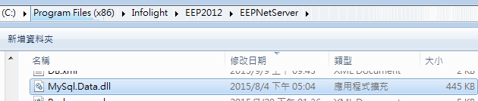

GLModule加入參考、條件式編譯

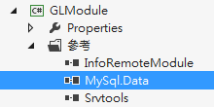
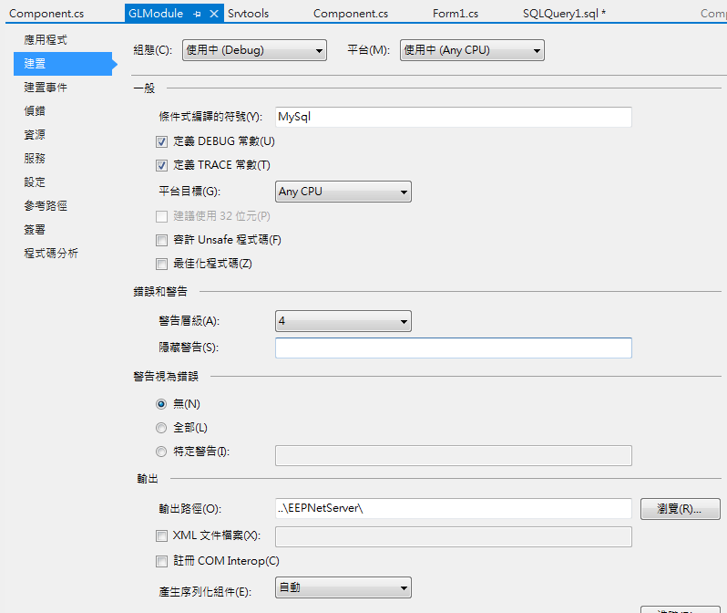

Srvtools 加入參考、條件式編譯
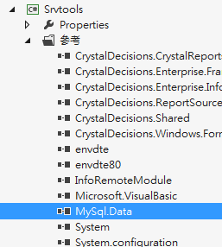
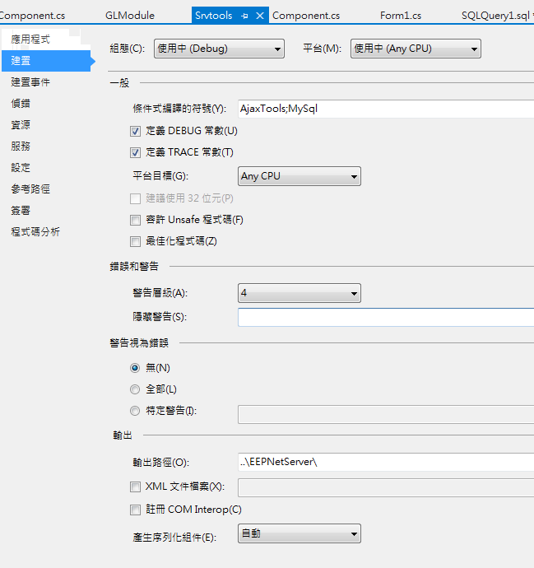

EEPNetServer.DBManager測試正常
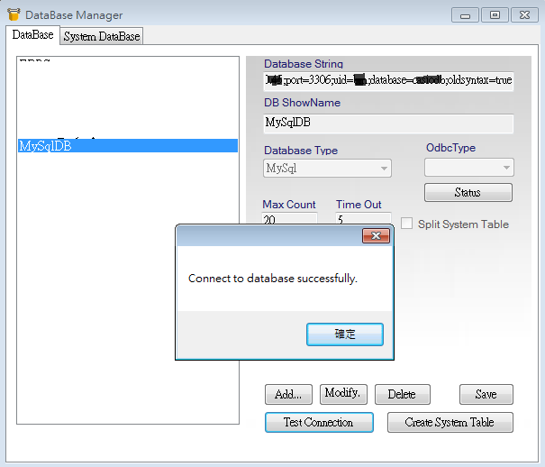

但是server method還是在AllocateConnection出錯
